Czwartek 25.06.2020r.
Temat kompleksowy: Wakacje

1. Przeczytaj z rodzicami historyjkę. Rodzic wyrazy a Ty obrazki 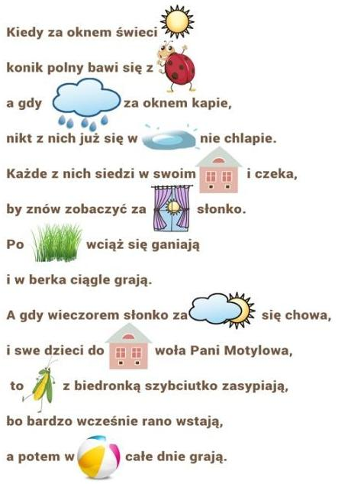
2. Rozetnij wzdłuż czarnych linii obrazek przedstawiający Anię i Maćka z rodzicami na wakacjach,
a następnie z powstałych puzzli ułóż na nowo obrazek i przyklej na kartce.
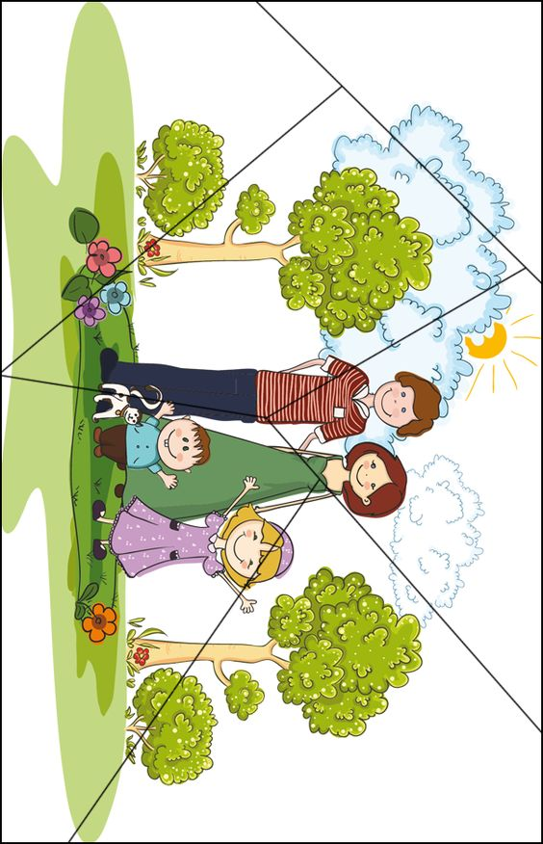

3. Zwierzątka lubią bawić się w „chowanego”. Pobaw się z nimi i znajdź ich ukrytych w lesie.

